**Лабораторная работа № 7.**

**Построение SQL запросов к нескольким таблицам**

**в SQL Server Management Studio.**

1. Вывести фамилии преподавателей, проводящих занятия по химии

и физике.

Учителя

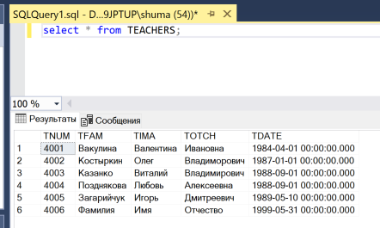

Предметы

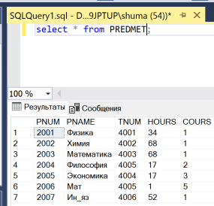

Запрос

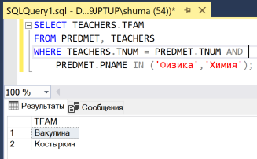

2. Получить фамилию, имя и отчество преподавателя, проводящего

занятия по философии.

Можно сделать так

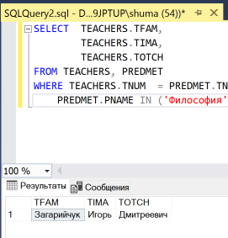

SELECT TEACHERS.TFAM,

TEACHERS.TIMA,

TEACHERS.TOTCH

FROM TEACHERS, PREDMET

WHERE TEACHERS.TNUM = PREDMET.TNUM AND

PREDMET.PNAME IN ('Философия');

А можно join

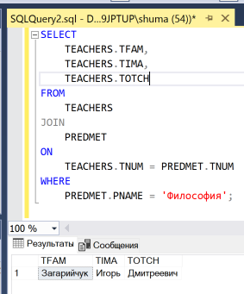

SELECT

TEACHERS.TFAM,

TEACHERS.TIMA,

TEACHERS.TOTCH

FROM

TEACHERS

JOIN

PREDMET

ON

TEACHERS.TNUM = PREDMET.TNUM

WHERE

PREDMET.PNAME = 'Философия';

3. С использованием подзапроса найдите данные на всех студентов,

которые получали оценки 10/06/1999.

Все оценки

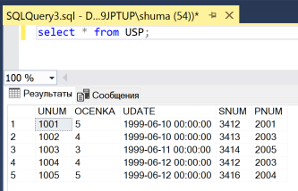

Запрос и результат

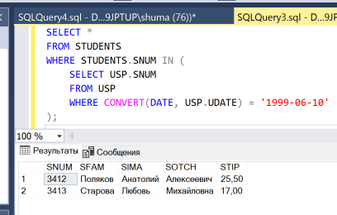

SELECT *

FROM STUDENTS

WHERE STUDENTS.SNUM IN (

SELECT USP.SNUM

FROM USP

WHERE CONVERT(DATE, USP.UDATE) = '1999-06-10'

);

4. Вывести фамилии и номера всех студентов, которые получили

более одной оценки. Для реализации задания используйте

вложенный подзапрос.

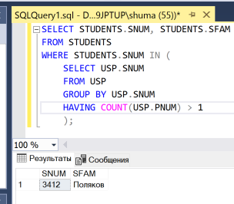

SELECT STUDENTS.SNUM, STUDENTS.SFAM

FROM STUDENTS

WHERE STUDENTS.SNUM IN (

SELECT USP.SNUM

FROM USP

GROUP BY USP.SNUM

HAVING COUNT(USP.PNUM) > 1

);

5. Установите среднее значение оценок за дни, для которых

выполняется условие, что это среднее равно минимальной оценке

в этот день. При вычислении среднего значения, для

предотвращения округления до целого, воспользуйтесь функцией

явного преобразования типов CONVERT().

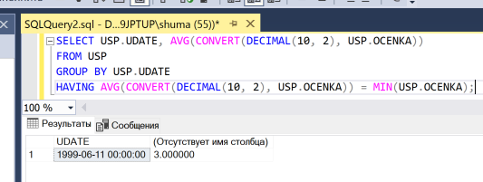

SELECT USP.UDATE,

AVG(CONVERT(DECIMAL(10, 2), USP.OCENKA)) – среднее значение оценок

FROM USP

GROUP BY USP.UDATE – за дни

HAVING AVG(CONVERT(DECIMAL(10, 2), USP.OCENKA)) = MIN(USP.OCENKA); -- и равно минимальной оценке в Этот день

6. Определить фамилии студентов, обучающихся на 1-м курсе (на

основе сведений из таблицы USP).

Что у меня есть в таблице USP  


PREDMET



STUDENTS

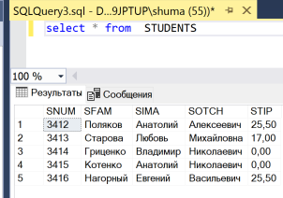

В результате имеем

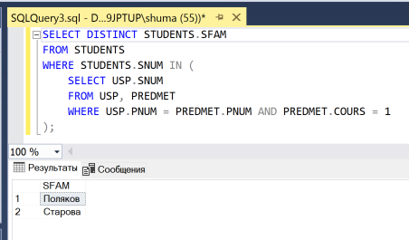

SELECT DISTINCT STUDENTS.SFAM

FROM STUDENTS

WHERE STUDENTS.SNUM IN (

SELECT USP.SNUM

FROM USP, PREDMET

WHERE USP.PNUM = PREDMET.PNUM AND PREDMET.COURS = 1

);

Можно и JOIN

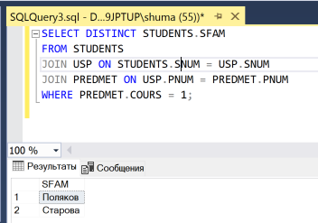

SELECT DISTINCT STUDENTS.SFAM

FROM STUDENTS

JOIN USP ON STUDENTS.SNUM = USP.SNUM

JOIN PREDMET ON USP.PNUM = PREDMET.PNUM

WHERE PREDMET.COURS = 1;

7. Определить количество студентов по дисциплине с PNUM=2003 с

оценками выше средней по данному предмету.

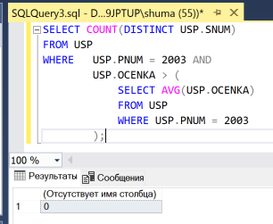



Средняя оценка 4

Добавим одного студента с оценкой 5

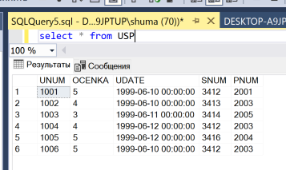

Теперь

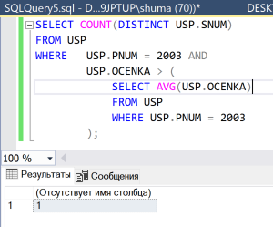

SELECT COUNT(DISTINCT USP.SNUM)

FROM USP

WHERE USP.PNUM = 2003 AND

USP.OCENKA > (

SELECT AVG(USP.OCENKA)

FROM USP

WHERE USP.PNUM = 2003

);